规划
在模块“文档”中的Saas目录下的文件《端口、IP、标签配置》文档进行规划，例如：
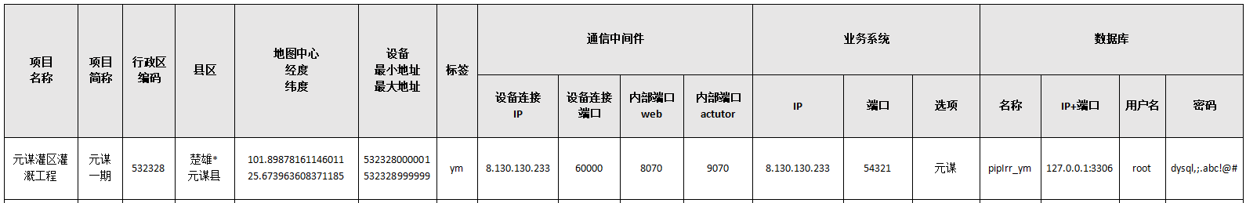

全局配置
- 增加配置内容
涉及文件如下，依规划进行增加配置内容。
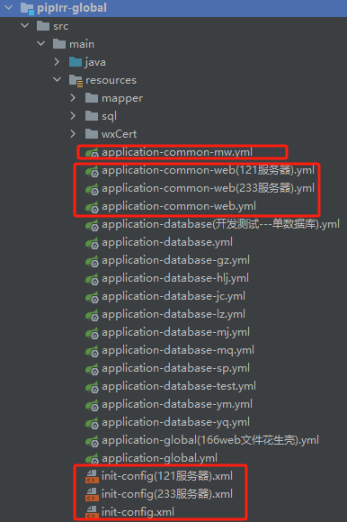
（2）增加配置文件，依规划进行增加配置文件。
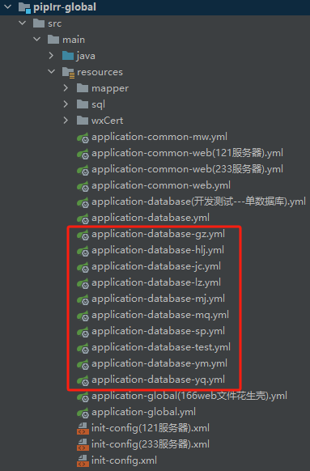

Web服务模块配置
以模块pipIrr-web-base为例，如下，各个web服务模块一致，依规划进行增加配置内容。
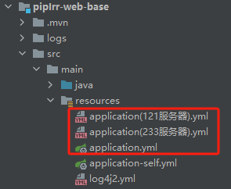

通信中间件配置
涉及文件如下，依规划进行增加配置内容。
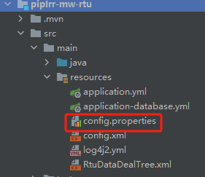

数据库
根据规划，创建数据库pipirr_*，用其他成熟数据库（如pipirr_ym）结构SQL，创建新库表，并导入表area_code_2023的数据。

参数设置器配置
涉及文件如下，依规划进行增加配置内容。
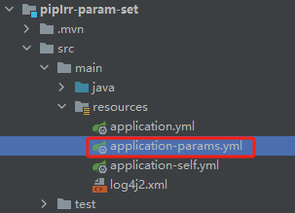

部署
- 所有web服务模块重新生成jar包，并进行重新部署；
- 通信中间件生成新单位的jar包，并进行部署。

